Zwei NodeMCU-Gerate wurden im Les Zimmer gelassen. Les Haus ist im Hamburg Harburg und ihre Wohnung ist in 5.Etage. Das mit der Nummer 12774640 genannte Gerat wurde auf das offenen Fenster gelegt, da es keine Fensterbank für Außenbereich gibt und das mit der Nummer 12771597 genannte Gerat liegt auf dem geschlossenen Fenster. Es wurde jede zehn Minuten gemessen.

* Die Daten des 12774640-Gerätes innerhalb von 24 Stunden:

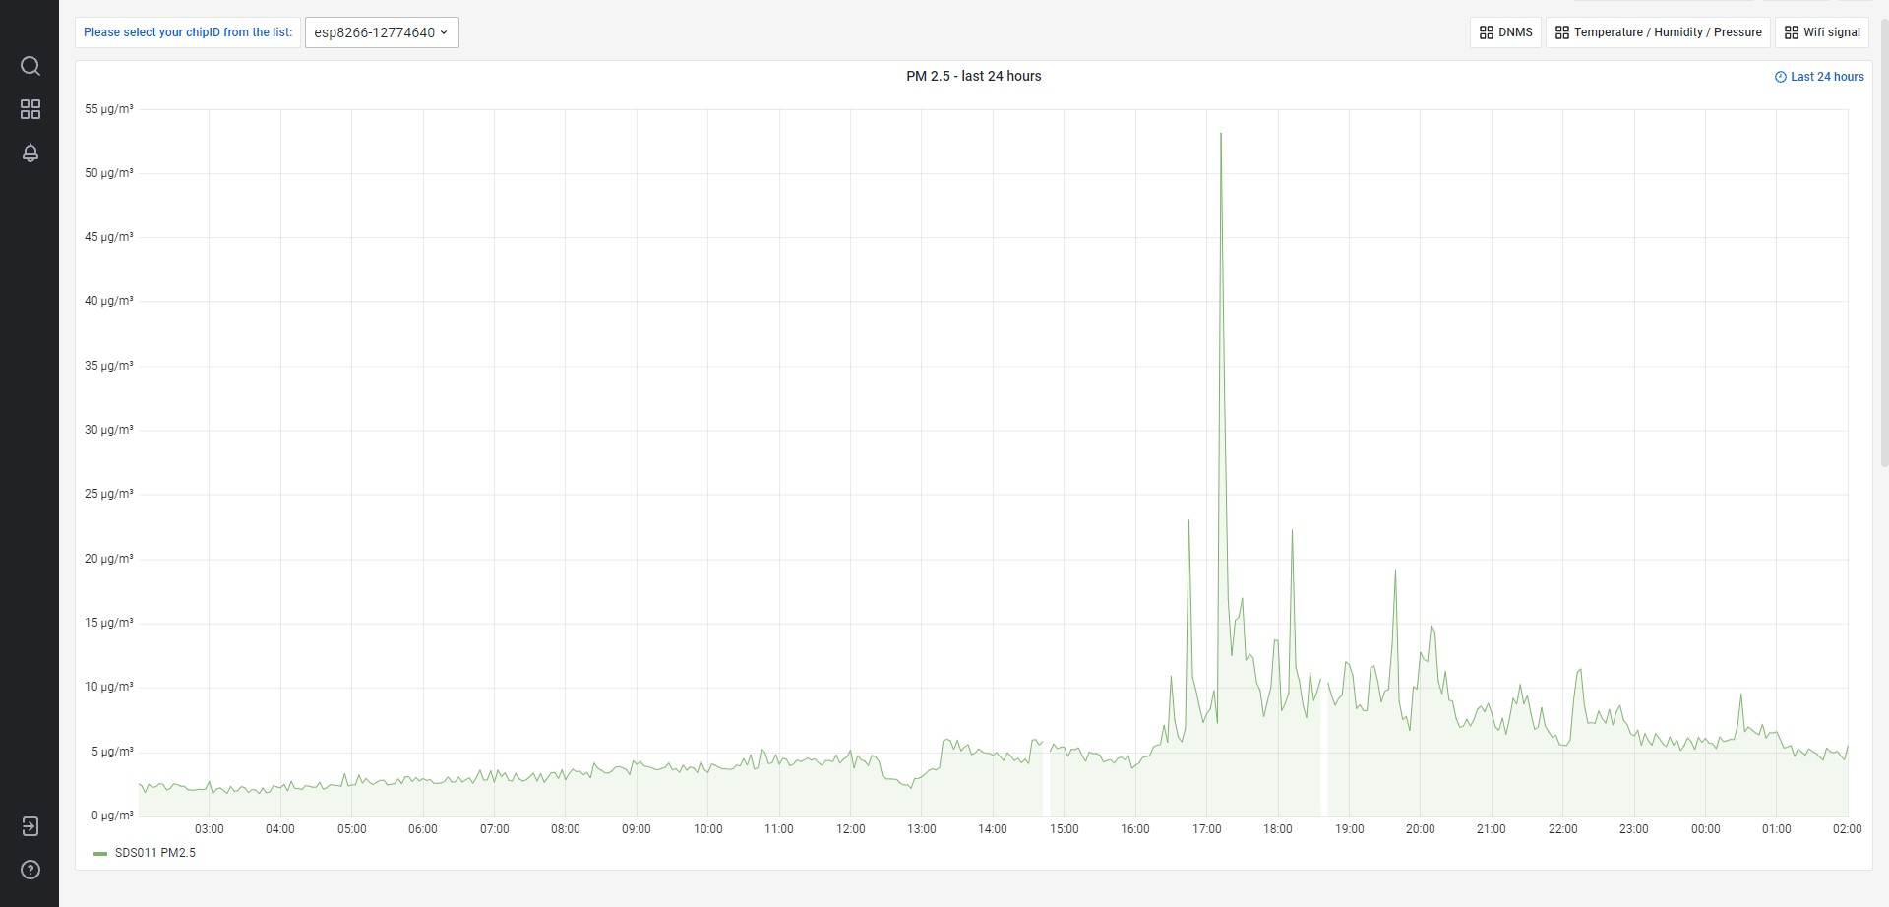

PM 2.5 von Grafana Webseite

Please select your chiplD trom the list: 
esp8266-12774640 
PM 10 - last24 hours 
07:00 
08:00 
09:00 
10:00 
11:00 
12:00 
DNMS 
21:00 
Temperature / Humidity / Pressure Wifi signal 
O Last 24 hours 
120 
110 gg,'m3 
100 go,'m3 
90 gg/my 
80 gg/my 
70 gg/my 
60 gg/my 
50 gg/my 
40 gg/my 
20 gg/m3 
20 gg/my 
10 gg/my 
0 pg/m-a 
03:00 
— SDSOII PMIO 
04:00 
05:00 
06:00 
13:00 
14:00 
1 5:00 
16:00 
17:00 
18:00 
19:00 
20:00 
00:00 
01:00 
02:00 

PM 10 von Grafana Webseite

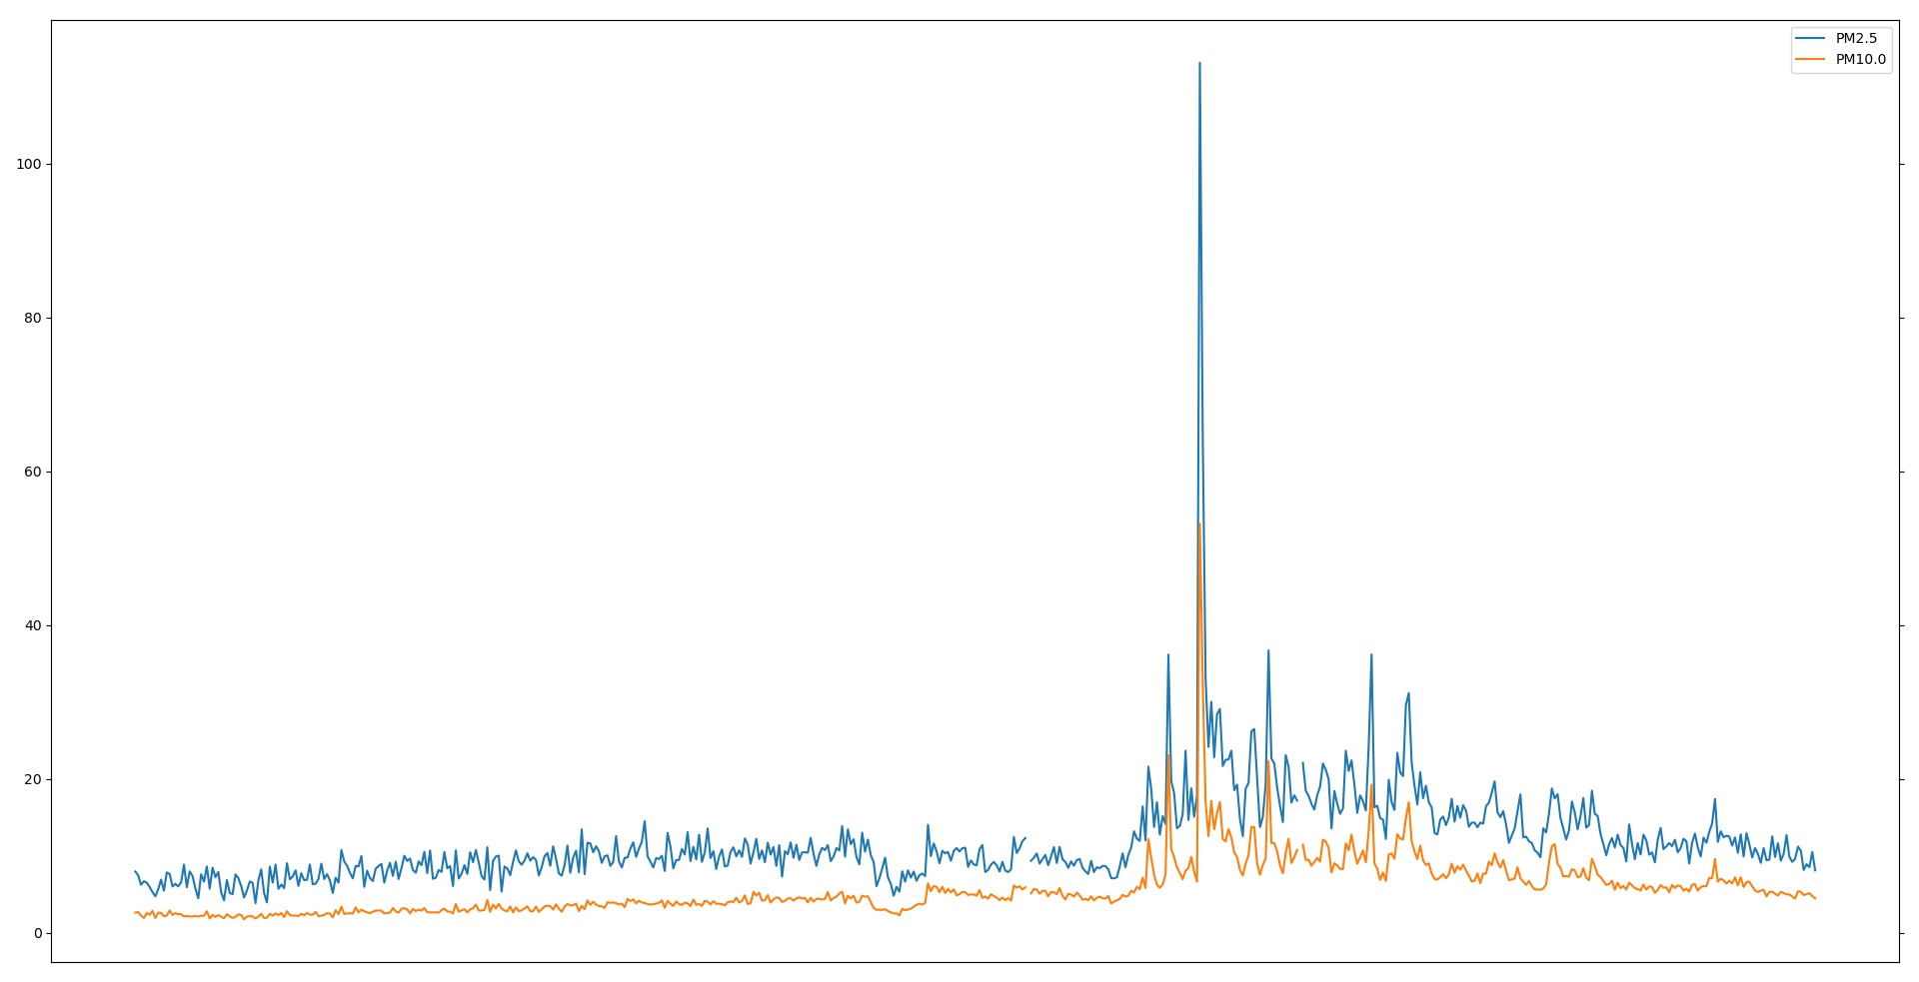

PM 2.5 und PM 10 von Jupyterlab mit der Programmiersprache "python" innerhalb von 24 Stunden

Außerdem können wir die Daten von einer Woche, ganzem Monat vorher oder letztem Jahr sowohl in Grafana Webseite als auch mit Hilfe der selbst geschriebenen Programmiersprache schauen:

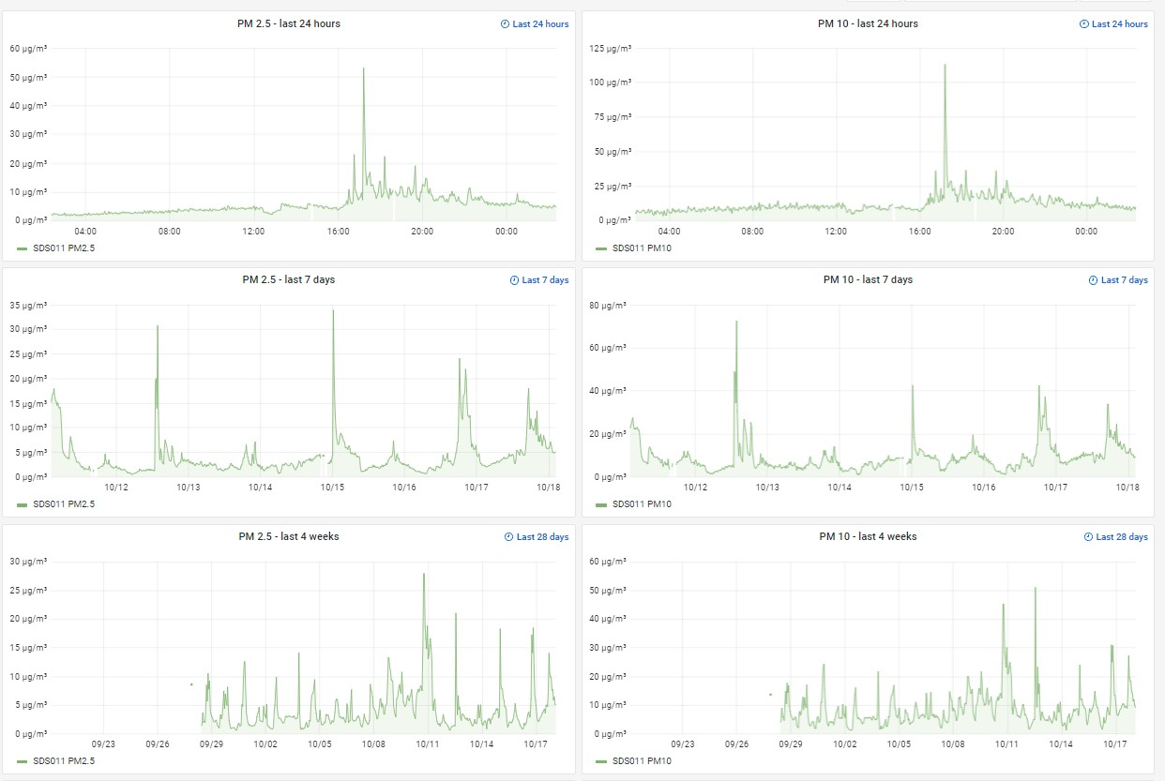

Von Grafana-Webseite

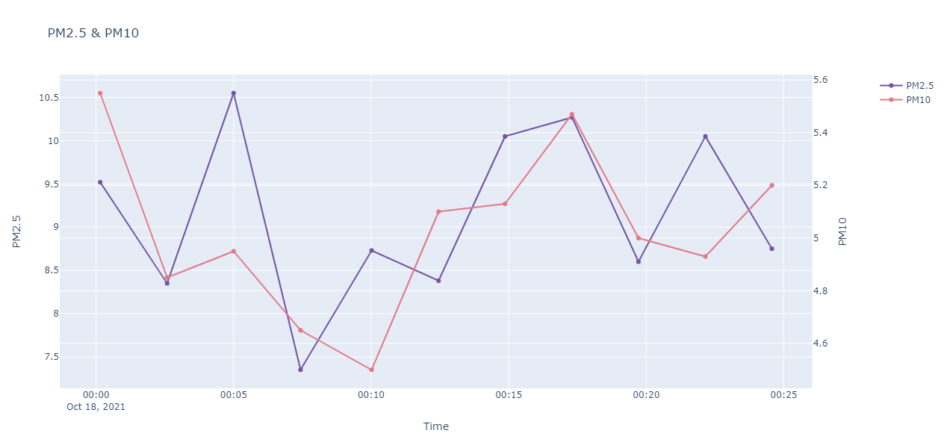

Von Jupyterlab 18.10

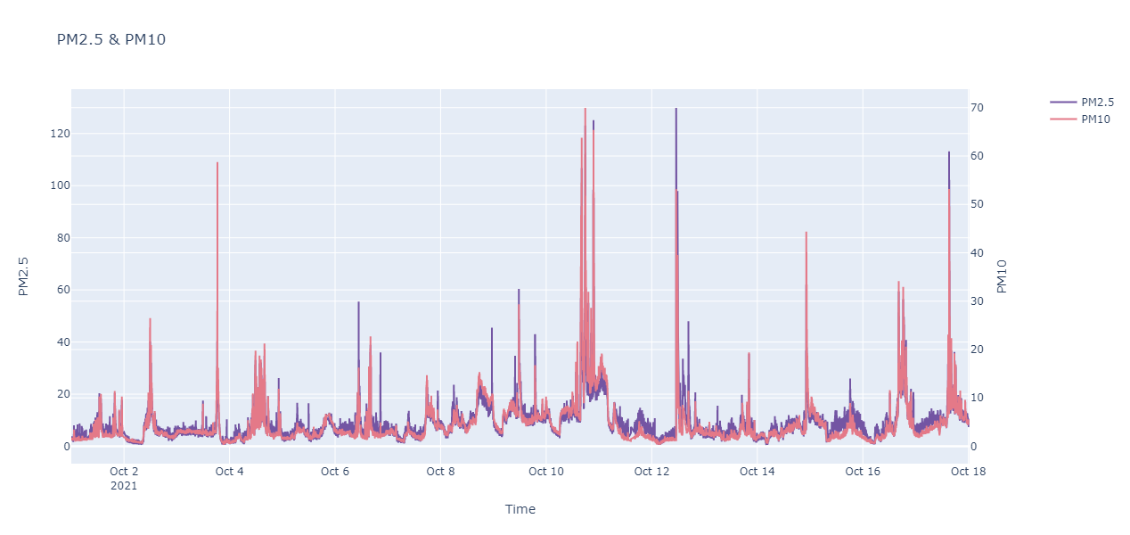

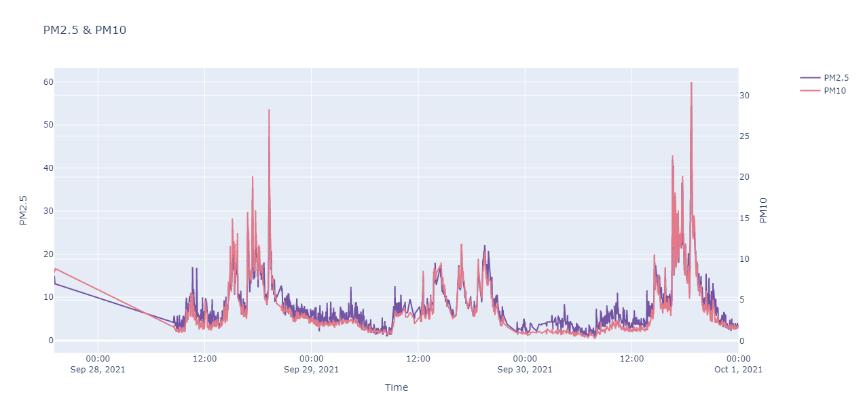

Die Uhrzeit von Jupyterlab war 2 Stunden früher als die richtige Uhrzeit von Grafana-Webseite.

Der Feinstaub PM2.5 wurde von 2 bis 4 µg/m3 und der Feinstaub PM 10 wurde von 4 bis 10 µg/m3 gemessen. Es gab einige Momente, in denen die Nummer plötzlich sehr hoch gestiegen ist, von PM 2.5 war es oft im Abend ab 19 Uhr aber von PM 10 war die Zeit unterschiedlich.

Die Daten des 12771597-Gerätes:

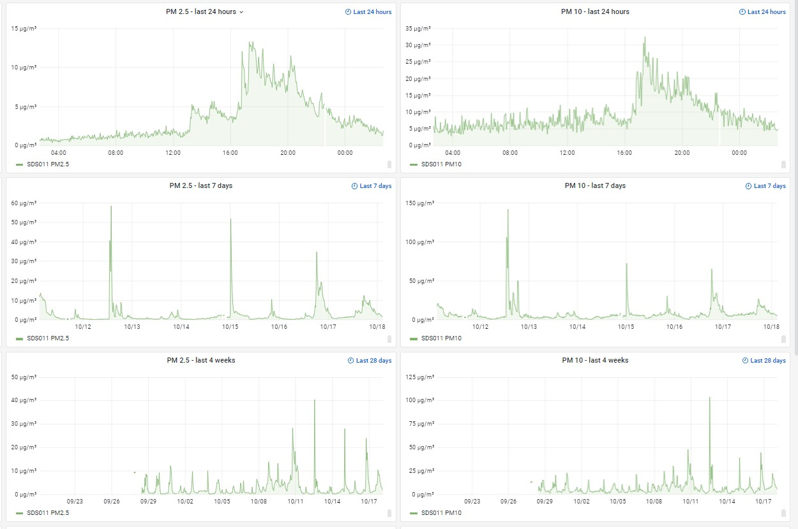

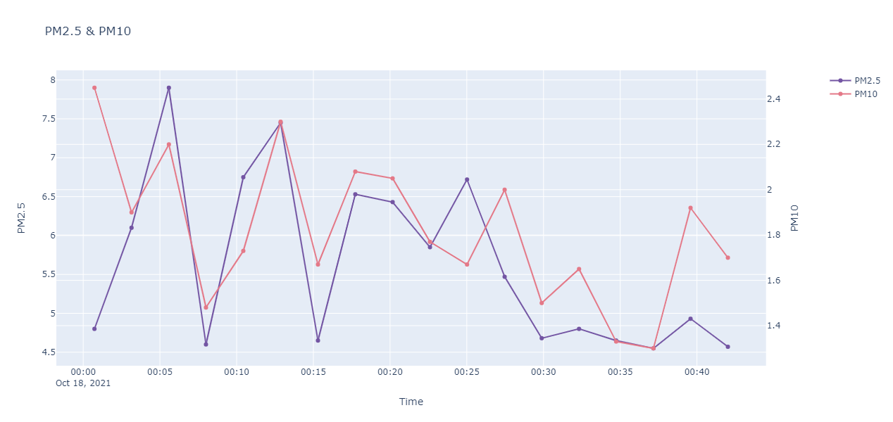

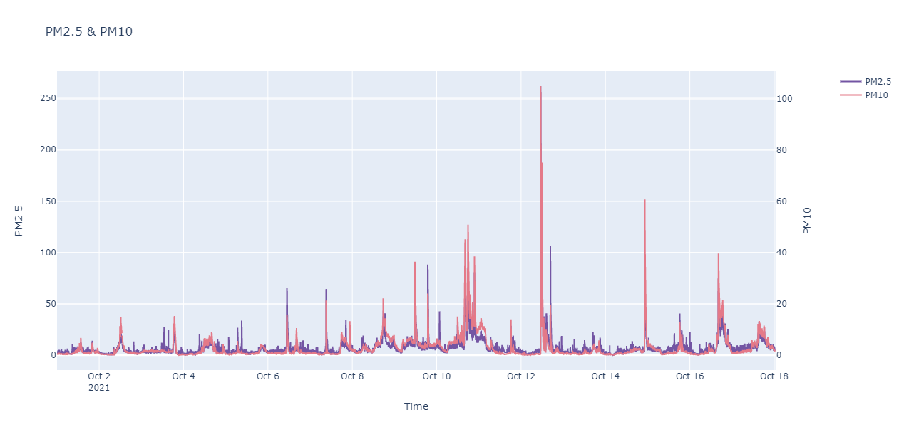

Der Feinstaub PM2.5 wurde von 0,5 bis 2 µg/m3 und der Feinstaub PM 10 wurde von 4 bis 7 µg/m3 gemessen. Die Nummer ist etwas niedriger als vom Gerät 12774640 aber es gab auch einige Momente, in denen die Nummer plötzlich sehr hoch gestiegen ist.

Darüber hinaus kann NodeMCU-Gerät die Temperatur und die Feuchtigkeit messen. Die Heizung von Les Zimmer ist in dieser Saison an. Die Daten kann man auch in Grafana-Webseite schauen:

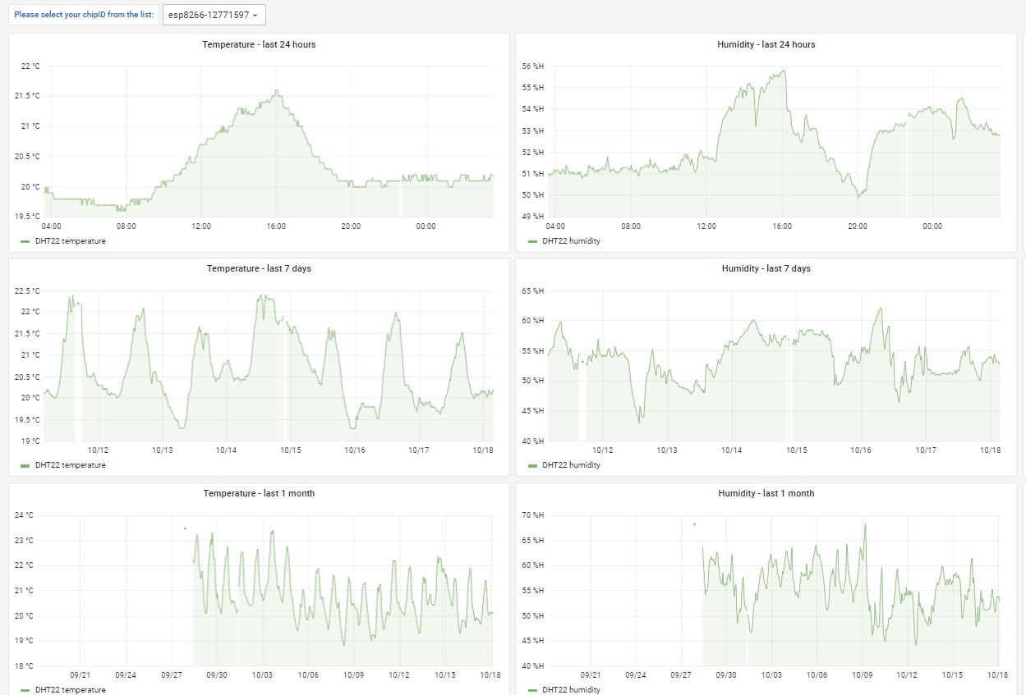

Die Daten von 12771597

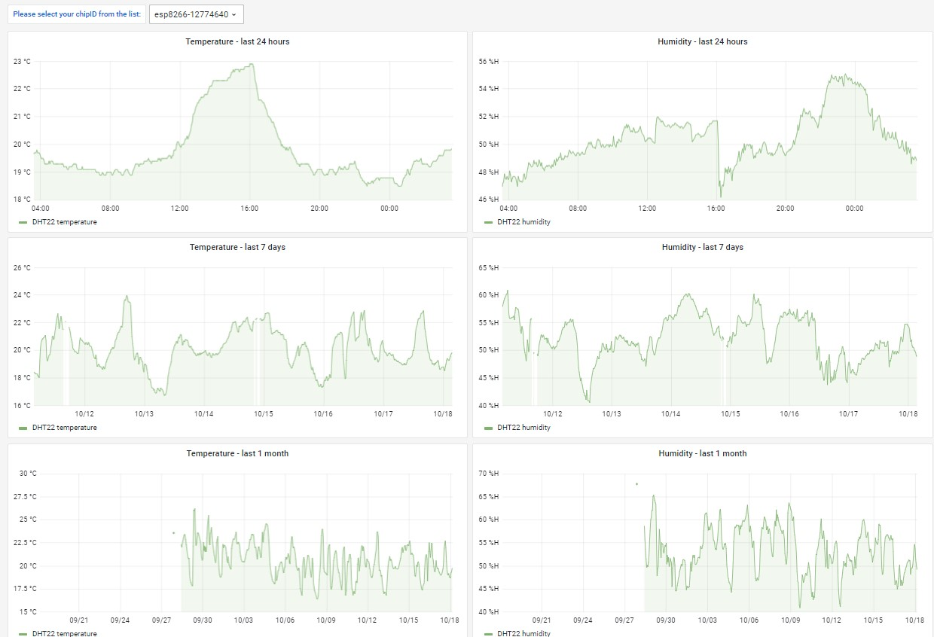

Die Daten von 12774640

Die Temperatur liegt zwischen 20 und 22 Celcius Grad und die Feuchtigkeit ist ungefähr 50 Prozent.

Tinkerforge

Das Gerät von Tinkerforge muss immer zu dem Computer mit der verbunden werden, wenn man das benutzen möchte. Außerdem sollte die zwei Programme von Tinkerforge (Brick und Brick Viewer) geöffnet werden. Hier ist die Daten von dem Gerät und wurde mit der Programmiersprache "python" gezeigt:

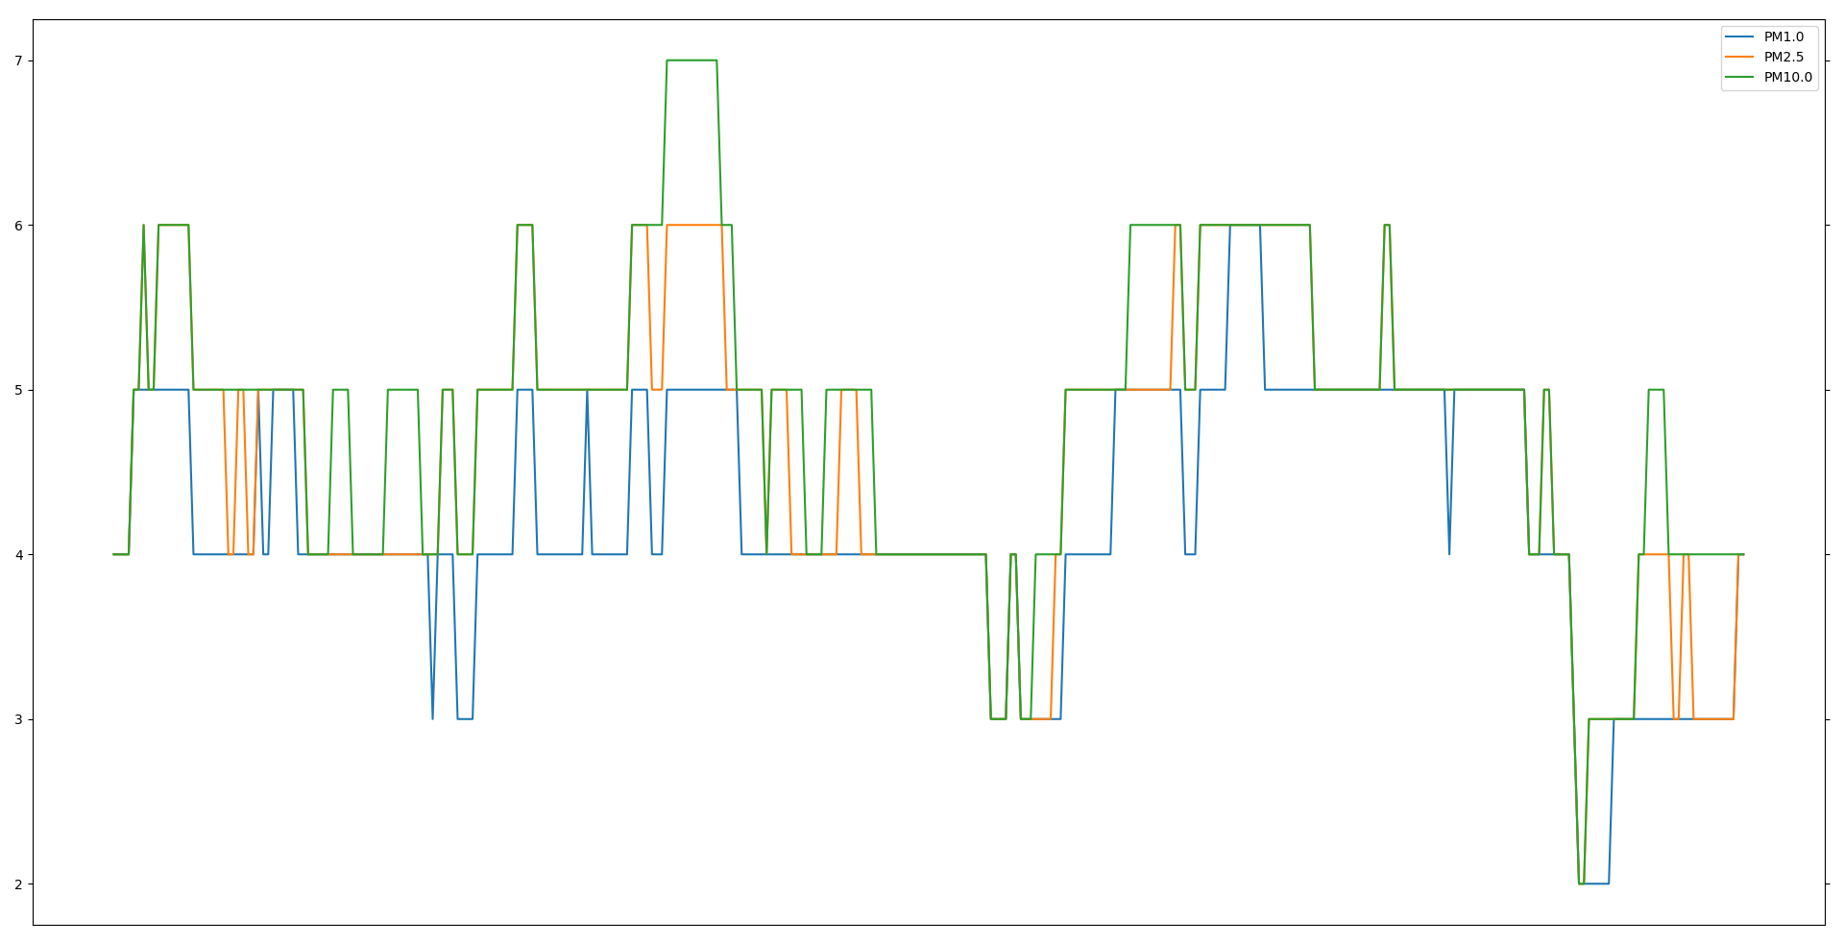

Das Gerät kann 3 verschiedene Feinstäube merken: PM 1.0, PM 2.5 und PM 10. Es wurde sofort und kontinuerlich gemessen aber mit der Software Brick kann man nur in Sekunden sehen. Der Feinstaub PM 1.0 war ungefähr 4 oder 5 µg/m3.